数字化语音采集与回放系统

第x组 赵旭东 褚长城 徐佳媛

2021年1月2日

## 摘要：

## 本系统利用单片机spi接口连接外部flash并且利用定时器中断控制dac,adc,利用外部中断进行交互的操作与 结合，语音信号经过有损编码方案后，对数据进行对数据进行压缩存储以增加存储时间。系统输入前级辅以必要的模拟电路，对微弱的语音信号进行放大和滤波，提高系统性能。用户可通过按键选择录、放音的模式，液晶显示屏上显示提示信息及录、放音的时间长度。

## 关键字：

单片机

Spi接口

Flash存储

# 一、方案论证与选择

## 1、任务要求及指标分析

## 语音信号调理电路（话筒+放大+前级带通滤波）

**数据采集方案**

数据采集模块使用的是stm32的adc功能，通过设置定时器中断从而控制采样频率。当定时器溢出时进入中断。由flag变量判断是存储模式还是读取模式，

有audiomun判断要写入或者读取的是哪一个文件并且知道要存取的flash地址，然后调用w25xx芯片的读取函数，通过不断地进入中断和地址的自加实现数据的采集。

**编码方案**

采集到的数据位12位数据，但是flash存储以8bit为一个单位，为了节省存储空间提高编码速度，把从dac读取到的12bit数据，削减为8bit数据，存储到flash芯片中。由于单片机采样的速度较快，并且有外部滤波电路，所以使用8bit的有损存储，虽然精度有所降低，但是提升了速度，并且损失的情况在可以接受的范围内。

**抗混叠滤波电路**

输出模块要实现数模转换和幅度控制功能，并有一定的后级处理模块，滤除高次谐波分量，使输出的波形平滑不失真。为防止混叠失真及提高信噪比，300Hz~3.4kHz的带通滤波器显得尤为重要。无源滤波器要求有电感元件，体积庞大。有源的运放滤波器用阻容元件，体积小，有大量的现成表格可供设计时查阅，一般情况下都采用有源运放来实现带通滤波。

方案：采用二阶巴特沃兹滤波器。巴特沃兹滤波器的幅度函数是单调下降的，但巴特沃兹滤波器能实现最大平坦幅度滤波。由于语音存储回放系统的输出波形频率覆盖范围较大，为使整个频率范围内都有较理想的滤波效果，以免语音信号产生失真，采用二阶巴特沃兹滤波器。

为了能获得获得更好的语音效果，则采用四阶滤波。之所以采用运放做电压跟随，就是为了容易进行级间级联。对于实际电路，还需要确定运放型号以及考虑供电情况。故抗混叠滤波器需要采用高阶（四阶）滤波器。

采样后的量化会产生量化噪声，AD位数越高，量化噪声越小，信噪比越高。

**功率放大电路**

# 系统总体设计方案及实现方框图

系统主要结构由语音处理前向通道，A/D转换模块，单片机控制兼数据处理模块，D/A转换模块，键盘显示模块及后向处理通道组成，通过前级放大将微弱的电信号，中间由射级跟随器进行隔离，再通过300Hz~3.4KHz的带通滤波器滤波。参考电压选择+5V，其采集的电压信号范围是0至+5V。而语音信号是双极性信号，可正可负。信号通过A/D转换后进入单片机进行相应处理，然后D/A转换成模拟信号输出，后极通过300Hz~3.4KHz的带通滤波器使之平滑，并用音频功放放大语音信号输出。总体连接框图如图一所示：

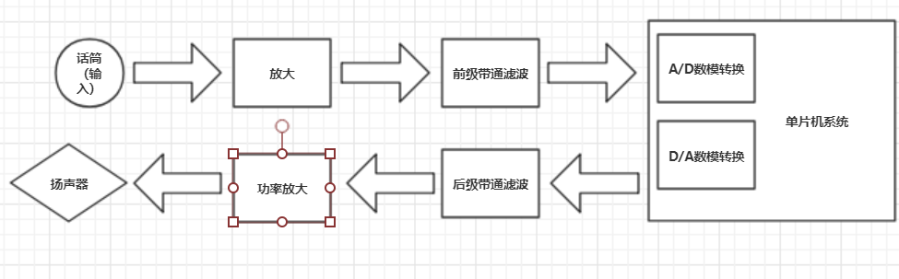

图一

单片机初始化开始，先绘制菜单界面，并且进行必要的初始化，读取当前文件的存入清空并显示出来后，等待按键中断。按键中断后，通过外部中断函数配置变量，并且开启定时器，之后进入对应的读取和写入模式。由于常规的flash的写入函数需要进行地址有无使用的判断，这样会占用大量时间，严重影响写入效率，于是在写入之前进行对应的文件的清空工作，这样就可以直接写入数据，大大提高了写入的效率，提高采样率。在写入和保存时，可以在主函数中调用count变量获取当前所写入的次数，从而利用画图函数，制作一个写入状态进度条。同时，利用触摸屏可以实现通过控制输出dac函数的参数，从而改变输出音量的大小，由此实现滑动音量条的控制。

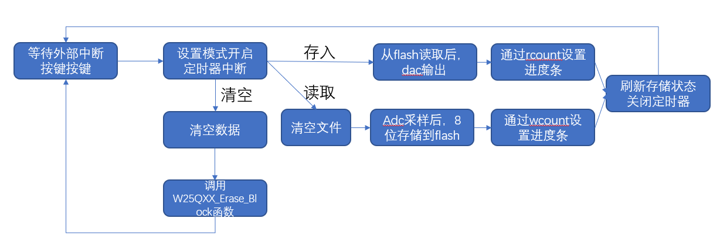

图二

# 理论分析与计算及设计

## 语音信号调理电路

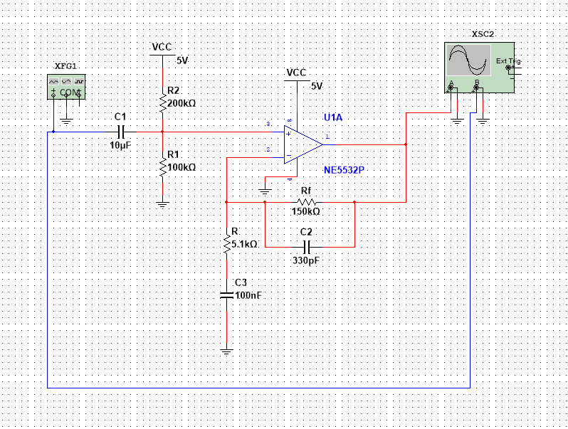

**数据采集方案**

由于输入到单片机的信号频率为300hz-3.4khz，所以采样率需要大于2倍的fmax，即采样率要大于6.8khz。经过计算可知，优化后的flash每次的写入时间为0.1ms，可以满足题目设计要求。通过提高adc采样周期，将其采样周期分频设为1个周期采集一次，从而进一步节约时间，提高采样效率。

**编码方案**

经分析可知，单片机flash写入为8bit，但是dac/adc的参数为12bit

若采用两个8bit存储一次数据,必然会造成空间的浪费,并且由于数据处理的时间,也必然会降低采样效率,于是,讲12bit削减为8bit进行存储,成为了一个可以优先考虑的方案,由于12bit有4096个数据变化,但是8bit只有256位数据变化,这样进行有损存储,势必会造成音质的下降,但是,由于dac输出的电压在0-3.3v,在人耳的分辨条件下,这样的差距并不会被明显的感知.且由于调理电路的存在,是的波形趋于平滑,进一波减小的数据压缩前后对音质造成的变化

具体方案由图所示

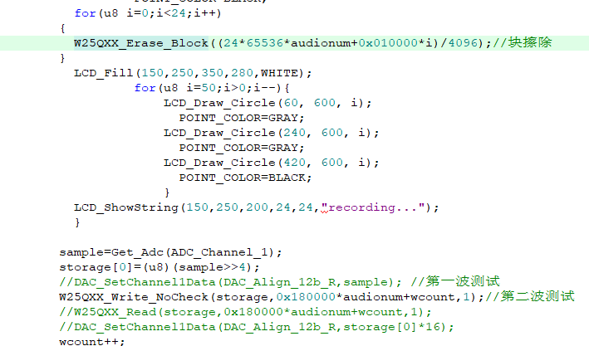

定时器中断(存贮部分)

**抗混叠滤波电路**

抗混叠滤波器是为了从DA转换输入的抽样信号中提取基带信号，滤除谐波谱。如果谐波谱滤除不干净（衰减不够），就会混叠到基带谱中，从而加大基带信号的失真度，降低语音信号的可懂度。故抗混叠滤波器需采用高阶（四阶）滤波器。

对电路在Multisim软件进行电路设计及确定大概参数。

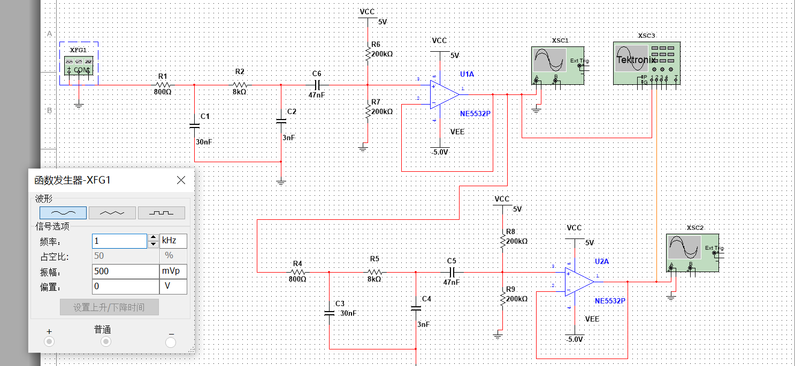

(1)传递函数

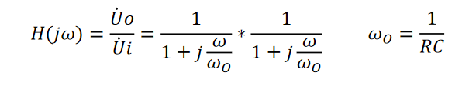

1. 幅频特性表达式

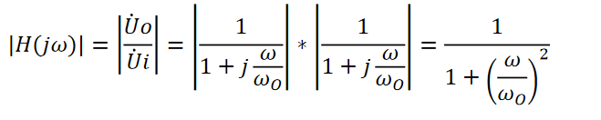

设﹣3dB截止频率为wC，则

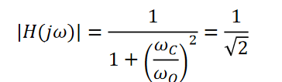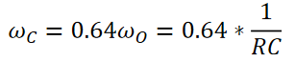

截止频率应该取语音信号带宽的上限



经过计算后采用参数为：R1=R4=800欧,R2=R5=8千欧，C1=C3=30nF, C2=C4=3nF, C5=C6=47nF， R6=R7=R8=R9=200千欧。

# 四、系统软件的设计

# 1．软件总体介绍

软件总体上分为,定时器部分,主函数部分,和外部中断部分组成.其中定时器中断主要进行数据的采集以及处理,对flash芯片的操作等任务,外部中断主要进行人机交互,进去定时器中断前,曁开始adc/adc之前的预处理等,主函数部分,主要进行各项功能的初始化,以及主界面的显示效果和触控功能操作.

其中在各种具体的操作过程中,都加入了各种显示函数,以追求最美观的文字和图形显示效果

主函数触摸功能

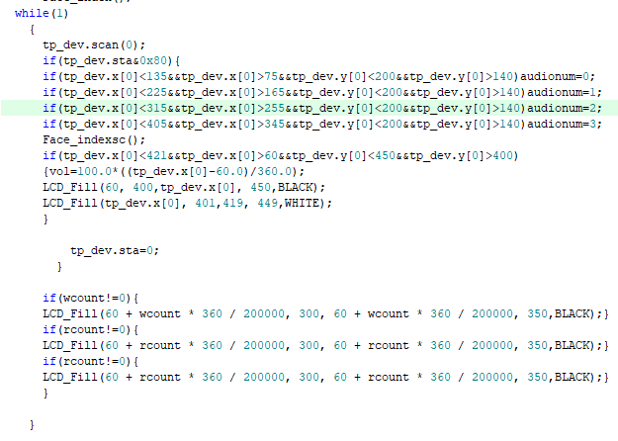

按键中断(其一) 定时器中断(播放部分)

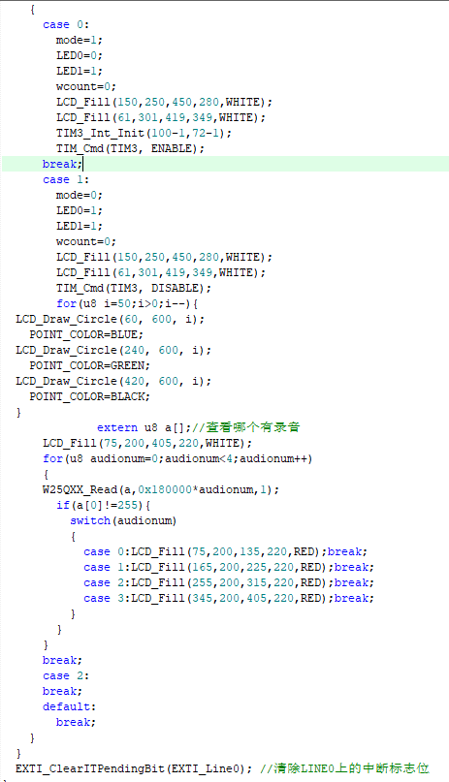 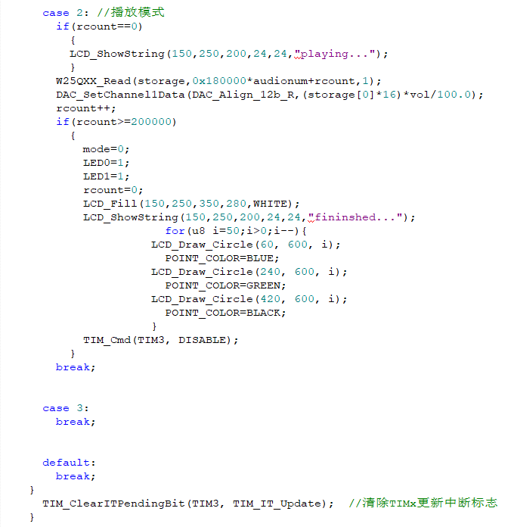

## 2、程序流程图

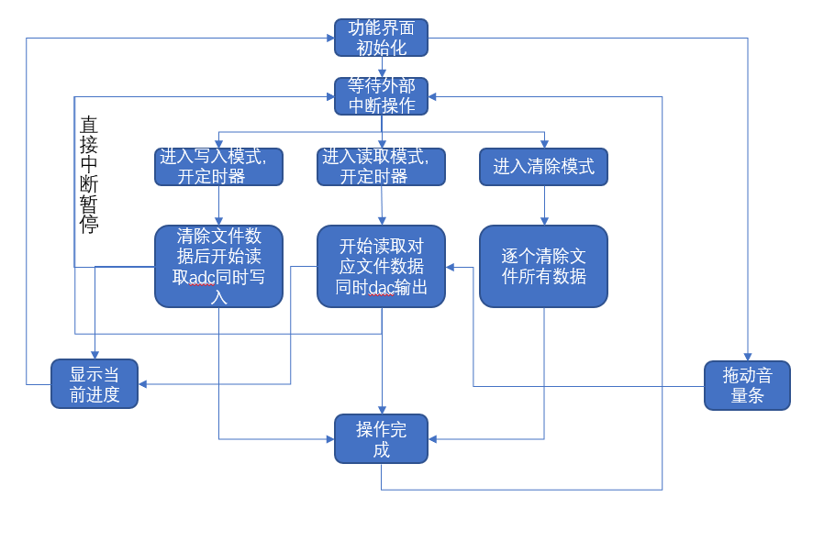

# 测试数据及分析

## 使用仪器及型号

小米笔记本计算机：酷睿i5CPU+16G内存+Windows10操作系统

直流稳压稳流电源：型号SG1733SB3A

60M数字存储示波器：型号Tektronix TDS1002

数字信号源：型号Agilent 33120A

万用表：型号MF47F

1. **分析**

采用模拟与数字分离调试然后级联调试的方法对系统进行调试，先对各模拟电路分块调试，当每个模拟电路都达到设计标准后将前向输入部分与后级输出部分用导线连起来，输入语音信号，检查扬声器是否能输出正常放大的语音信号。调节各部分放大电路、滤波电路和功率放大电路，使输出语音清晰。在将模拟与数字部分级联，先用单片机控制由A/D一边采集、D/A一边转换，不经存储的方式调试，直至经信号采集与转换后语音仍能清晰放出，再调试直接存储回放的模式。最后对整个系统的按键、显示及各种语音信号压缩编码模式进行调试。

1. **语音信号调理电路**
2. **功率放大电路**
3. **软件调试**

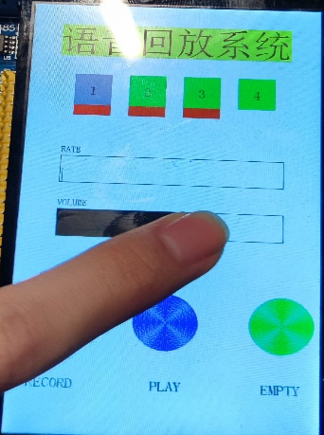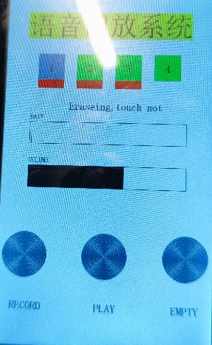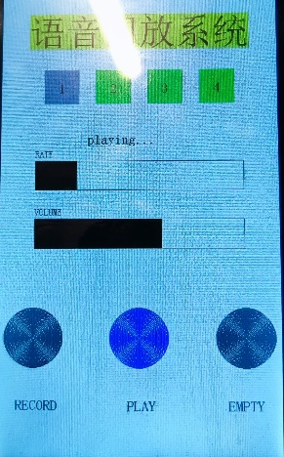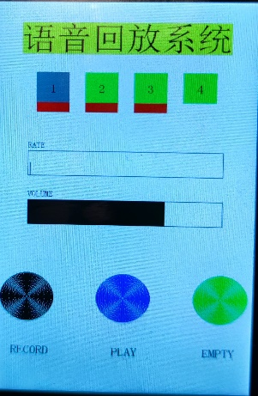

由于受到flash芯片的物理存储速度和stm3f103的内部ram大小限制,数据的存贮是最为难以解决的地方,通过深度分析w25xx芯片的原理,采用nocheck的方式进行存储数据,大幅提高了存贮速度.同时采用了更加人性化的实时交互界面和触控按键双交互方式的设计,使得复杂的使用方法变得简单易懂.

**（4）滤波模块的调试**

经过计算后，对比实验室元器件的大小进行一定的调试，滤波器的衰减速率越大，滤波效果好，但Q值变大的同时回使得幅频特性曲线在即将衰减的区域出现上升部分，通常情况下都取Q=0.707，所以要改变截止频率的大小，只需适当调整R的取值即可。从而实现网络的滤波特性。

# 总结

1.本次实验是组队搭配后的第一次实验，组内采用分工合作提高效率，但是在组装调试的过程中花费的时间较多，需要改进。队友之间在第一次配合中还算默契，希望能够继续保持。